Fase | 3 | Grado | 2° |  | Campo | Saberes y pensamiento científico
Nombre del proyecto |  |  |  | ¡El compactador escolar!

Nombre del (de la) alumno(a): _________________________________________

Grado y grupo: ___________ No. Aciertos: _________ Calificación: __________

Fecha de aplicación: _________________________________________________

INDICACIONES: Responde lo que se te pide.

1.- Encierra 3 objetos que se pueden aplastar con el uso de tu cuerpo.
(3 puntos)
1) 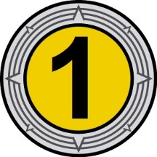 | 2)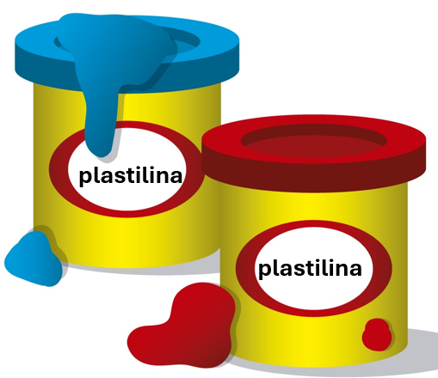 | 3)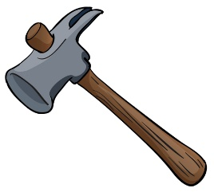
4)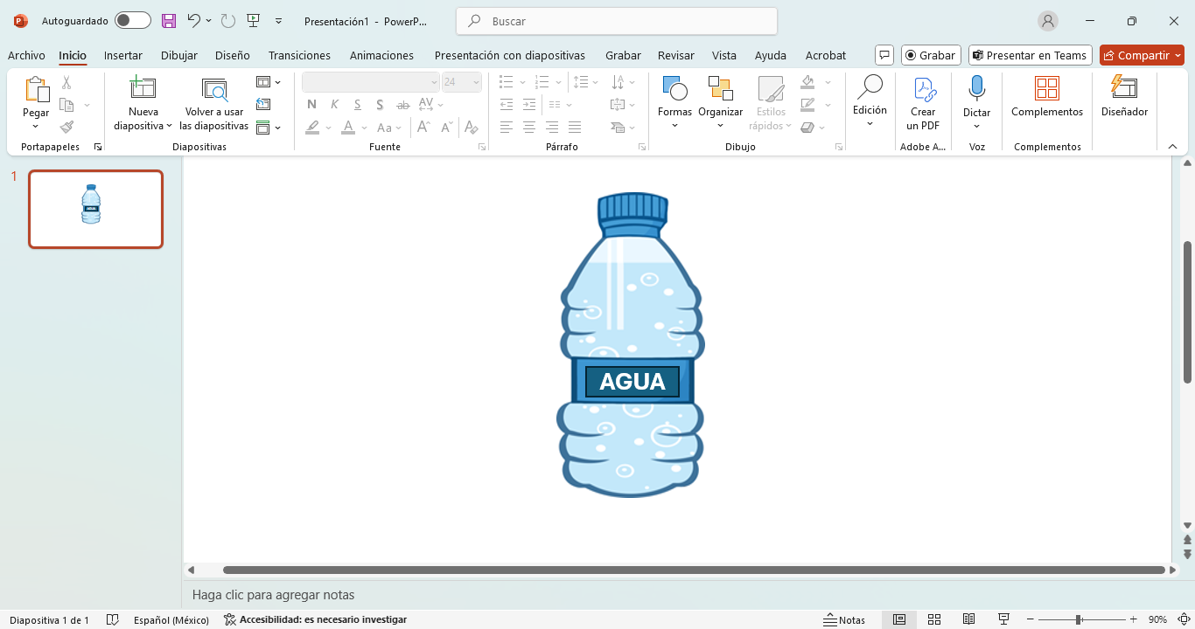 | 5) | 6)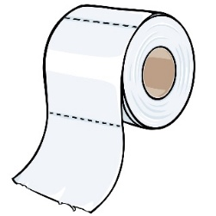

2.- Encierra la imagen donde se observa a personas que llevan a cabo una campaña de reciclaje. (1 punto)
a) 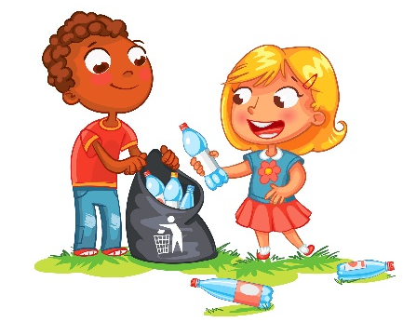 | b) 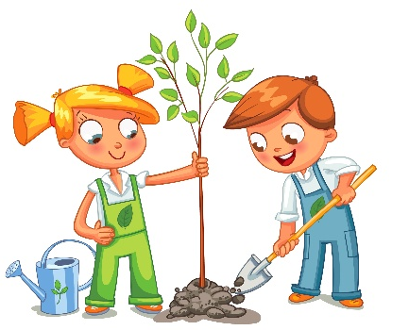 | c)  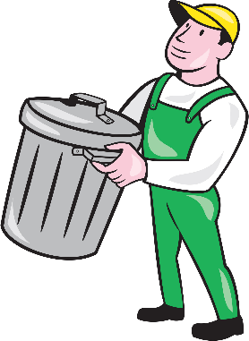

3.- Une con una línea cada objeto con la forma en la que se pueden deformar con mayor facilidad. (6 puntos)
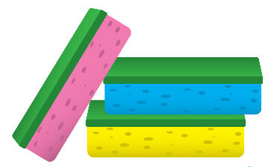 | Al jalarlos | 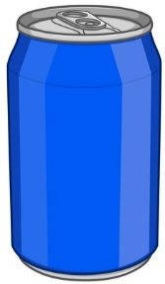
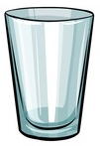 | Al chocarlos con otro objeto | 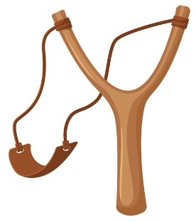
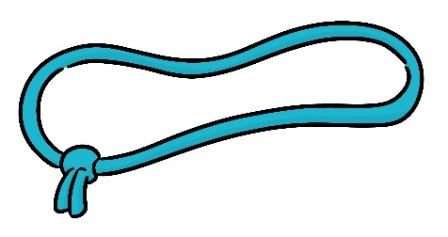 | Al aplastarlos | 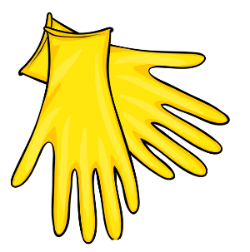
4.- Observa la siguiente imagen. Después elige y escribe las palabras que te ayuden a completar la oración de forma correcta. (3 puntos)

soplarle | jalarla | pesarla
aplastarla | medirla | chocarla
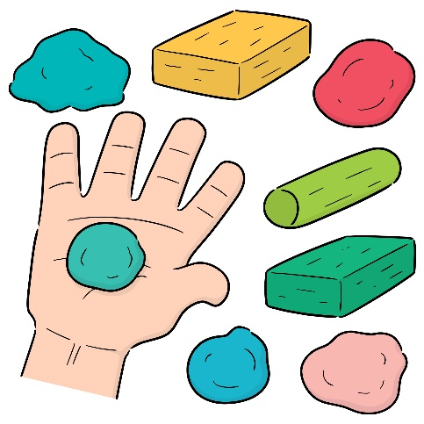

La plastilina puede deformarse al ___________________, ____________________ o __________________.

5.- Une con una línea las practicas que podemos llevar a cabo para disminuir la basura y cuidar el medio ambiente. (3 puntos)

Reutilizar | a) Disminuir el consumo de ciertos productos para que los desperdicios que generamos sean menores.
Reciclar | b) Rescatar el material que ya no sirva y convertirlo en un producto que se pueda aprovechar.
Reducir | c) Alargar el periodo de vida de los productos con la intención de repararlos o darles un nuevo uso.

6.- Encierra los 4 desechos que podemos aprovechar en la escuela y en la comunidad para llevar a cabo una campaña de reciclaje. (4 puntos)

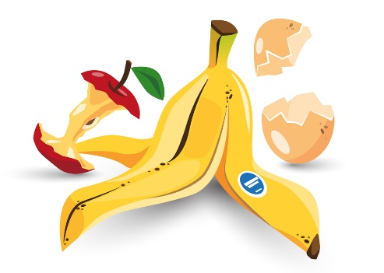 | 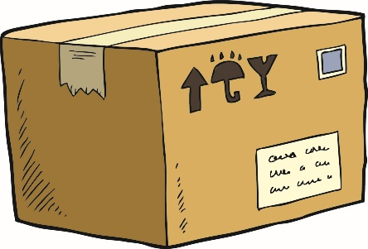 | 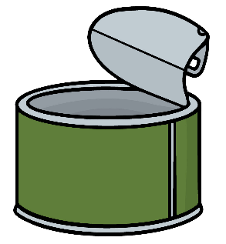
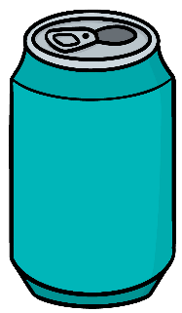 | 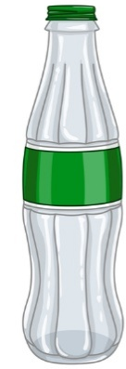

CLAVE DE RESPUESTAS

REACTIVO | RESPUESTA
1 | 2) Plastilina, 4) botella y 6) papel higiénico.
2 | Imagen a)
3 | Al jalarlos: liga, resortera y guantes.  Al chocarlos: vaso.  Al aplastarlos: lata y esponjas.
4 | La plastilina puede deformarse al jalarla, aplastarla o chocarla.
5 | Reutilizar: c  Reciclar: b  Reducir: a
6 | Caja de cartón, latas y botella de vidrio.

ACIERTOS | CALIFICACIÓN
20 | 10
19 | 9.5
18 | 9.0
17 | 8.5
16 | 8.0
15 | 7.5
14 | 7.0
13 | 6.5
12 | 6.0
11 | 5.5
10 | 5.0
9 | 4.5
8 | 4.0
7 | 3.5
6 | 3.0
5 | 2.5
4 | 2.0
3 | 1.5
2 | 1.0
1 | 0.5

TABLA DE ESPECIFICACIONES

REACTIVO | CAMPO | CONTENIDO | PDA
1 |  | Efectos de la aplicación de fuerzas: movimiento y deformación. | Reconoce la deformación de objetos como resultado de la aplicación de una fuerza y su relación con las propiedades de los materiales con los que están hechos.
2 |  | Impacto de las actividades humanas en el entorno natural, así como acciones y prácticas socioculturales para su cuidado. | Identifica, describe y participa en acciones y prácticas socioculturales para disminuir el impacto en plantas, animales, agua, suelo y aire y cuidar el entorno natural.
3 y 4 |  | Efectos de la aplicación de fuerzas: movimiento y deformación. | Experimenta con objetos de diversos materiales para identificar cómo se deforman al empujarlos, jalarlos, ejercer una presión sobre ellos o hacerlos chocar.
5 y 6 |  | Impacto de las actividades humanas en el entorno natural, así como acciones y prácticas socioculturales para su cuidado. | Identifica, describe y participa en acciones y prácticas socioculturales para disminuir el impacto en plantas, animales, agua, suelo y aire y cuidar el entorno natural.

